- 系統使用
  - 打卡記錄
    - 列印打卡列表
      - 按下「打卡記錄」
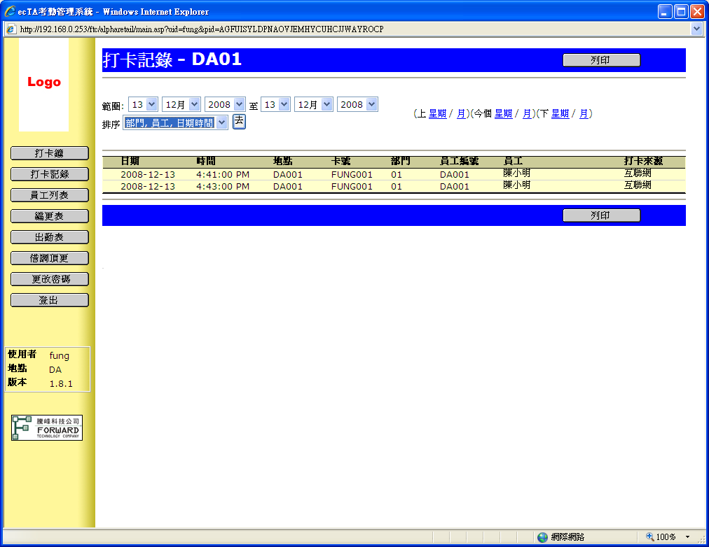

      - 選擇[範圍] [排序]後，按[去]
      - 按下[列印]，列印日期範圍內的打卡記錄

